**Klant:**

**Infofiche aangifte personenbelasting**

**inkomsten 2023 – aanslagjaar 2024**

DEEL 1

**VAK II – Persoonlijke gegevens**

**Huwelijkse staat: (indien getrouwd: welk stelsel)**

Getrouwd: stelsel wettelijk stelsel – scheiding van goederen – gemeenschap  
 (schrappen wat niet past)

Wettelijk samenwonend

Feitelijk samenwonend

**Kinderen ten laste:** (gelieve te vermelden indien co-ouderschap)

* Naam – voornaam – geboortedatum
* -
* -
* ..

**Andere personen ten laste:**

* Naam – voornaam – geboortedatum
* -
* -
* …

Voeg ook, indien van toepassing, een bewijs van zorgbehoevendheid toe, dit wil zeggen dat de graad van zelfredzaamheid op ten minste 9 punten. Dit attest krijgt u via FOD sociale zekerheid, Medex of een adviserend geneesheer bij het ziekenfonds.

**VAK III – Onroerende inkomsten**

**Eigen woning**

(Adres)

**Binnenland**

U hebt andere onroerende goederen in België;

* (Adres(sen))

…………………………………………………………………………………………………………………….

Bestemming - Deze woning wordt: verhuurd/niet verhuurd/verhuurd voor beroepsdoeleinden (*Schrap wat niet past*)

Indien deels verhuurd, geef het % van het KI dat verhuurd wordt …. %

* (Adres(sen))

…………………………………………………………………………………………………………………….

Bestemming - Deze woning wordt: verhuurd/niet verhuurd/verhuurd voor beroepsdoeleinden (*Schrap wat niet past*)

Indien deels verhuurd, geef het % van het KI dat verhuurd wordt …. %

* (Indien verhuurd voor beroepsdoeleinden)

Adres: ……………………………………………………………………………………………………….

*Hoeveel bedroeg de ontvangen huur voor 2023*? ………………………………….

**Buitenland**

Hebt U een onroerend goed in het buitenland?

Gelieve ons de gegevens te bezorgen m.b.t. het kadastraal inkomen dat werd bepaald door de dienst kadaster.

**Indien u in de loop van 2023 nieuwe onroerende goederen aankocht, verkocht of schonk, gelieve ons dan een kopie van de aankoop/verkoopakte/schenkingsakte te willen bezorgen.  
opgelet: u bent zelf verantwoordelijk om 30d na het verwerven van een onroerend goed in het buitenland een KI te laten vaststellen op myminfin.be**

**VAK IV Wedden, lonen, vervangingsinkomsten**

*Gelieve ons* ***de fiches*** *te willen bezorgen* ***met betrekking tot uw buitenlandse beroepsinkomsten.***

*Gelieve ons* ***de attesten inzake uw vervangingsinkomsten*** *te bezorgen****.***

*Indien u een bijdrage deed aan een hulpkas voor het ontvangen van deze vervangingsinkomsten****, gelieve ons dan dat attest ook te bezorgen.***

*Gelieve ons het* ***attest*** *te bezorgen dat u ontving van de pensioendienst* ***voor het afkopen van studiejaren.***

**VAK V Pensioenen**

*Gelieve ons* ***de fiches*** *te willen bezorgen met* ***betrekking tot uw buitenlandse pensioenen.***

**VAK VI Ontvangen onderhoudsuitkeringen**

Indien u in 2023 onderhoudsuitkeringen ontving, gelieve hieronder volgende info in te vullen:

Schuldenaar van de onderhoudsuitkering:………………………………………………

Datum toekenning kapitaal:……………………………………………………………….

Bedrag kapitaal/ontvangen uitkeringen:…………………………………………………………………………….

**VAK VII – Roerende inkomsten**

**Binnenlandse dividenden**

Indien u bankrekeningen had in België waarop u in 2023 interesten en/of dividenden ontving, gelieve ons de jaaroverzichten te bezorgen, zodat wij kunnen nagaan of u in aanmerking komt voor de vrijstelling en eventueel teveel betaalde roerende voorheffing kunnen recupereren.

**Binnenlandse roerende inkomsten**

Van verhuring/verpachting roerende inkomsten, lijfrente, inkomsten n.a.v. auteursrechten en naburige rechten.

**Buitenlandse inkomsten**

Indien u een bankrekening hebt in het buitenland, gelieve ons de jaaroverzichten van de inkomsten daarop te bezorgen

**VAK VIII Aftrekbare vorige verliezen en betaalde onderhoudsuitkeringen**

Gelieve, indien u in 2023 onderhoudsuitkeringen betaalde, volgende gegevens te bezorgen, ***alsook bewijsstukken***.

*Genieters van de onderhoudsuitkeringen:*

*…………………………………………………………………………………………………………*

*Bedrag van de uitkering:*

*…………………………………………………………………………………………………………*

**VAK IX - Leningen, levensverzekeringen, erfpacht- en opstalvergoedingen**

Gelieve ons ***de betalingsattesten*** te willen bezorgen met betrekking tot de gedane betalingen inzake uw (hypothecaire) leningen voor 2023.

**Vak X – Belastingverminderingen**

Indien u in inkomstenjaar 2023 één van volgende uitgaven deed, gelieve ons de nodige attesten daaromtrent te bezorgen:

Vlaams Gewest

* Uitgaven voor behoud of herwaardering van beschermd onroerend goed;
* Wijkwerken (vroegere PWA cheques);
* Dienstencheques;
* Uitgaven in het kader van een geregistreerde renovatieovereenkomst uiterlijk op 31/12/2018;
* Uitgaven gedaan vóór 2019 voor vernieuwing van een woning verhuurd via sociaal verhuurkantoor;

Federaal

* Giften;
* Kinderopvang;
* Uitgaven huisbediende;
* Uitgaven aanvullend pensioen zelfstandigen - POZ;
* Pensioensparen;
* Uitgaven in kader van werknemersparticipatie;
* Aandelen startende onderneming;
* Win-winlening (PMV lening)
* Uitgaven aandelen in groeibedrijven en startende ondernemingen of ondernemingen met coronaomzetverlies;
* Premies rechtsbijstandsverzekering;
* Minderwaarden op aandelen van private PRIVAKS;
* Belastingvermindering passiefwoningen, lage en nulenergiewoningen;
* Belastingvermindering voor verwerven van aandelen van erkende ontwikkelingsfondsen;
* Uitgaven voor nieuwe elektronische driewieler of vierwieler; (geen personenwagen!)
* Uitgaven in het kader van een adoptieprocedure;
* Uitgaven aan vast laadstation voor opladen van elektrische wagens;  
  publiek toegankelijk / uitsluitend privé / niet van toepassing (schrappen wat niet past)
* Belastingvermindering voor kwijtschelding van huur t.g.v. corona.

**VAK XII – Voorafbetalingen**

Indien van toepassing, gelieve ons het attest voor de gedane voorafbetalingen in 2023 te willen bezorgen.

**VAK XIV – Buitenlandse rekeningen, levensverzekeringen, constructies en startersleningen**

Zie verklaring in bijlage – Deze dient te worden ingevuld en ondertekend per echtgenoot.

DEEL 2

**VAK VXI - Diverse inkomsten**

Gelieve ons uw fiches 281.50 te willen bezorgen.

**VAK VXII – Bezoldigingen bedrijfsleiders**

Gelieve ons het attest te willen bezorgen voor de sociale bijdragen die u betaalde in 2023.

Gelieve ons het attest te willen bezorgen voor de betaalde premies VAPZ.

**VAK VXIII – Winst uit nijverheids-, handels- of landbouwondernemingen**

Gelieve ons de stukken inzake uw inkomsten en uitgaven te bezorgen voor 2023.

**VAK XIX – Baten**

Gelieve ons de stukken inzake uw inkomsten en uitgaven te bezorgen voor 2023.

**EXTRA INFO VOOR KLANTEN AJ 2024**

1. **NIEUW** Huuraftrek als beroepskost – verplicht bijlage 270 MLH  
   voorwaarden
   1. Huurt u een onroerend goed of bent u houder van een zakelijk gebruiksrecht (erfpacht, opstal, vruchtgebruik, erfdienstbaarheid,..) op een onroerend goed,  
      EN
   2. Bewijst u uw werkelijke beroepskosten waarop u die huurvergoedingen / vergoedingen op het zakelijk recht geheel of gedeeltelijk in aftrek bent

Dan bent u verplicht om de bijlage 270 MLH in te vullen.

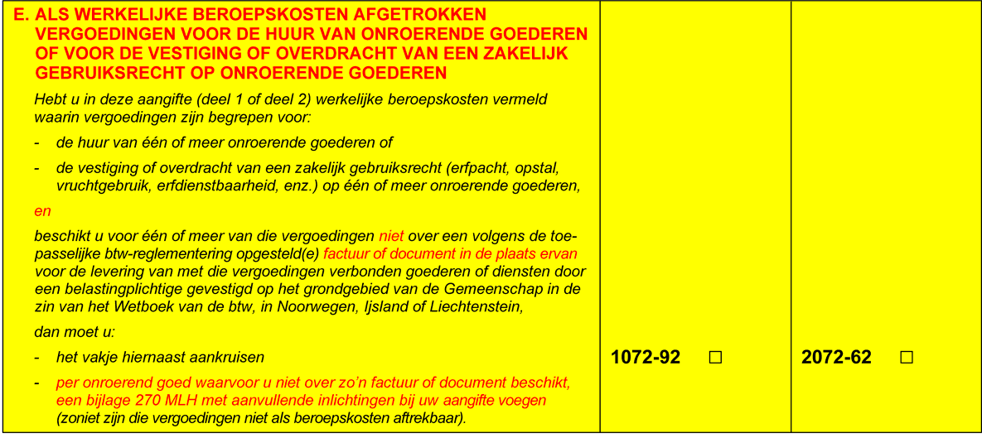

1. **AANPASSING** Juridische constructies – verplichte bijlage 276 CJC

